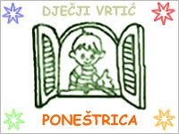
Ćikovići 26/4, 51215 Kastav
Tel (Poneštrica): 051/225 138
Tel (Poneštrica): 091/223 39 50
Tel (Kockica): 091/223 39 51
Ravnatelj: Monika Vučetić Juretić
E-mail: dvponestrica@gmail.com
OIB: 86090243135

KLASA: 034-04-05/20-01/03
URBROJ: 2170/01-54-12-20-

Podnositelj zahtjeva:__________________________________________________
(Ime i prezime)

Mjesto, ulica i kućni broj:______________________________________________

Predmet: Zahtjev za ispis djeteta

Podnosim zahtjev za ispis djeteta ______________________________________,
(ime i prezime djeteta)

_________________________________, od______________________________.
(OIB ili datum rođenja) (datum ispisa)

_________________________
(potpis podnositelja zahtjeva)

U Kastvu , ________________
(datum)

